План

работы объединения «Природа и мы»

в закрепленной школе в 2017-18 уч.год.

рук.Минбулатовой Т.А.

|  |  |  |  |
| --- | --- | --- | --- |
| № | Направление деятельности | сроки исп. | результат |
| 1.  2.  3.  4.  5.  6.  7.  8.  9.  10.  11.  12.  13.  14.  15.  16.  17.  18.  19.  20.  21. | Набор учащихся в объединение  Встреча с администрацией закрепленной школы и ознакомление с прилегающей к школе территории  Ознакомить директора, организатора, биологов и других преподавателей с совместным планом работы на новый учебный год.  Составить схему пришкольного участка, уточнить площадь, видовой состав растений, составить перечень необходимого посадочного материала  Составить список членов организации ЛЗД, план работы и структуру организации  Провести отчетно-выборное собрание для выбора актива организации ЛЗД  Взять список трудновоспитуемых уч-ся, состоящих во внутришкольном учете.  Провести с уч-ся объединения мероприятие « Берегите нашу Землю».  Прочитать доклад на тему : «Природа и человек» во всех группах объединения.  Провести с уч-ся объединения сезонную экскурсию «Золотая осень».  Провести с уч-ся объединения сезонную экскурсию «Зимний день эколого-следопыта»  Провести с уч-ся из закрепленной школы конкурс «Живая земля»  Провести с уч-ся объединения конкурс «Моя родная природа».  Провести с уч-ся объединения экскурсию «Навстречу весне».  Принять участие в подготовке и проведении праздника День птиц.  Провести с уч-ся объединения мероприятие « Волшебная стая».  Оказать помощь биологам школы в подготовке уч-ся к слету юных экологов  Оказывать помощь при проведении мероприятий, посвященных Дню земли, Дню воды, дню защиты окружающей среды.  Оказывать помощь школе при проведении озеленительных мероприятий, уходу и благоустройству территории.  Предоставлять имеющийся посадочный материал для озеленения школы  Своевременно предоставлять в школу Положения о проводимых на ЭБЦ мероприятиях | 1-5 сентября  сентябрь  сентябрь  октябрь  октябрь  октябрь  сентябрь  ноябрь  ноябрь  ноябрь  январь  февраль  февраль  март  апрель  апрель  апрель  по мере  проведен.  по мере необход.  по мере  необход.  в теч.  года |  |

**Отчет**

**о проведенном экологическом уроке**

**«Каспий- жемчужина Дагестана » гимназия имени М.Горького**

**рук.объединения «Природа и мы»**

**Минбулатовой Т.А.. в 2017-18 уч. году**

**28** сентября провела единый экологический урок «Каспий- жемчужина Дагестана» с уч-ся1и 2 группы 3года обучения гимназии имени М.Горького 8 класса.

На уроке присутствовало30 учащихся.

Цель урока:

- знакомство с Каспием , его географическим положением

- знакомство с флорой и фауной Каспия,

- знакомство с экологическими проблемами Каспия

- формирование экологической культуры

- воспитание любви к родному краю

К этому уроку были подготовлены лозунги, наглядности в виде слайдов флоры и фауны Каспийского моря, фото Каспия в разное время суток и разное время года.

В начале прочитала стихотворение про Каспий, затем рассказала легенду о происхождении Каспия, о географическом положении, климате, о экономическом значении, о экологических проблемах и путях их решения.

На проекторе были показаны слайды, которые комментировались вместе с учащимися, показан видеофильм о подводном мире.

Учащиеся приняли активное участие в обсуждении решения экологических проблем жемчужины Дагестана -Каспийского моря.

**Отчет**

**о проделанной работе в закрепленной гимназии имени М. Горького**

**рук. объединения «Природа и мы» Минбулатовой Т.А.**

**в сентябре 2017-18 уч.г.**

4-5 сентября посетила закрепленную школу, чтобы набрать детей в объединение на новый учебный год. Было набрано 3 группы из 2в,2д и 3е классов. Общее количество уч-ся- 45 чел.

7 сентября ознакомила директора школы Арсланову З.А. завуча по УВР Алхаматову Д.Н. завуча по ОМР Рамазанову А.А. и биологов школы Газималикову М.Ас планом работы объединения на новый учебный год.

14 сентября вместе с вожатой школы Муртазалиевой Х.К. составили список членов ЛЗД.

16 сентября провела отчетно-выборное собрание с членами ЛЗД на котором утвердили план работы на новый учебный год, избрали актив организации.

21 сентября взяла у завуча по УВР Муртазалиевой Х.К. список одаренных учащихся. Также взяла список трудно-воспитуемых учащихся школы, состоящих на внутришкольном учете.

29 сентября провела единый экологический урок «Каспий- жемчужина Дагестана с уч-ся 1 группы.

В течении месяца проводила занятия с учащимися объединения согласно тематического плана.

**Отчет**

**о проведенном экологическом уроке**

**«Энергосбережение и экология» в гимназии имени М.Горького**

**рук.объединения «Природа и мы»**

**Минбулатовой Т.А. в 2017-18 уч. году**

5 октября провела с учащимися объединения 1и2 группы из 8 кл. 3года обучения экологический урок «Энергосбережение и экология». На уроке присутствовало 24учащихся.

Цель урока:

- знакомство с историей создания лампочек

- как можно сберечь электроэнергию в быту

- влияние энергосбережения на экологию

- формирование экологической культуры

К уроку был подготовлен наглядный материал: слайды, плакаты, лозунги, памятки. В кабинете , где проходило мероприятие были развешены плакаты, лозунги, чтобы учащиеся могли на наглядном примере изучить различные осветительные приборы, узнать про создателей старинных и современных лампочек. На проекторе были показаны слайды использования электроэнергии в быту, различные виды лапочек, видеофильм о электроэнергии и экологии.

Во время урока учащиеся активно отвечали на вопросы, приводили примеры , рассказывали, как можно сберечь электроэнергию дома.

По окончании урока раздала учащимся памятки «Энергосбережение и экология»

**Отчет**

**о проведенном орг. массовом мероприятии**

**«Земля наш общий дом» в гимназии имени М.Горького**

**рук.объединения «Природа и мы»**

**Минбулатовой Т.А. в 1-полугодии 2017-18 уч.г.**

13 октября провела в закрепленной гимназии имени М.Горького экологическое мероприятие «**Земля наш общий дом**». Участники мероприятия- учащиеся объединения 3 группы из 8 класса. Количество участников- 12 человек. Всего на мероприятии присутствовало 30уч-ся и кл. рук. Акаева Замира Рашидовна

Цель мероприятия:

- знакомство с правилами поведения в природе

- знакомство с редкими и исчезающими растениями и животными

- привитие любви и бережного отношения к природе родного края

- привитие чувства коллективизма

- создание праздничного настроения.

Кабинет, где проходило мероприятие, был красочно оформлен осенними листьями, плакатами и рисунками на экологическую тему. К мероприятию был подготовлен сценарий, подготовлены слайды о природе, о защите природы, видеофильм о охране окружающей среды.

Участники мероприятия подготовили стихи о природе, показали экологическую сценку, исполнили две песни- «Мы хотим, чтоб птицы пели» и «Красота природы». Были показаны слайды о природе, видеофильм о экологических проблемах окружающей среды. Провела со зрителями мероприятия викторину « Знатоки природы», загадала загадки.

**Отчет**

**о проведенном экологическом уроке**

**«День народного единства» в гимназии имени М.Горького**

**рук.объединения «Природа и мы»**

**Минбулатовой Т.А. 2017-2018 учебном году.**

**С**  учащимися объединения 1 и 2 группы из 7в и 8е классов экологический урок «**День народного единства**». На уроке присутствовало 25 учащихся.

Цель урока:

-формировать чувство гражданственности и патриотизма;

- формировать ответственность за судьбу Родины;

-дать общее представление об истории возникновения праздника и событиях, связанных с 1612г.;

- расширять кругозор учащихся;

- развивать умение делать выводы, обобщать;

- способствовать развитию умения участвовать в диалоге, отстаивать свою точку зрения;

- воспитывать интерес к изучению истории своей страны, чувство гордости и уважения к защитникам государства.

**Оборудование:** компьютер, проектор, экран, компьютерная презентация, видеофильм .В кабинете , где проходило мероприятие были развешены плакаты, лозунги. На проекторе были показана презентация про исторических деятелей, про историю этого праздника. Также был показан видеофильм про исторические события.

Учащиеся объединения приняли активное участие в проведении урока:исполнили гимн России, рассказали стихи, легенды.

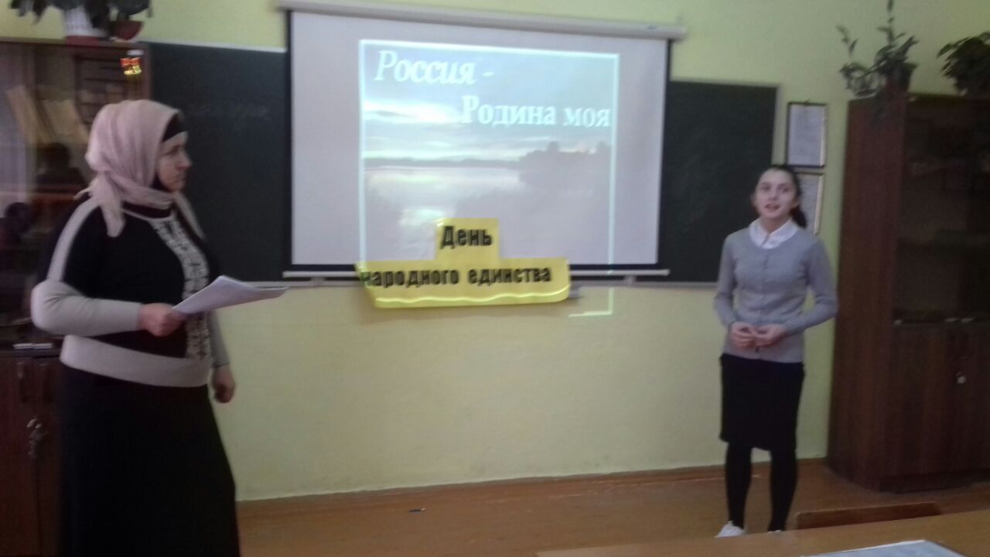

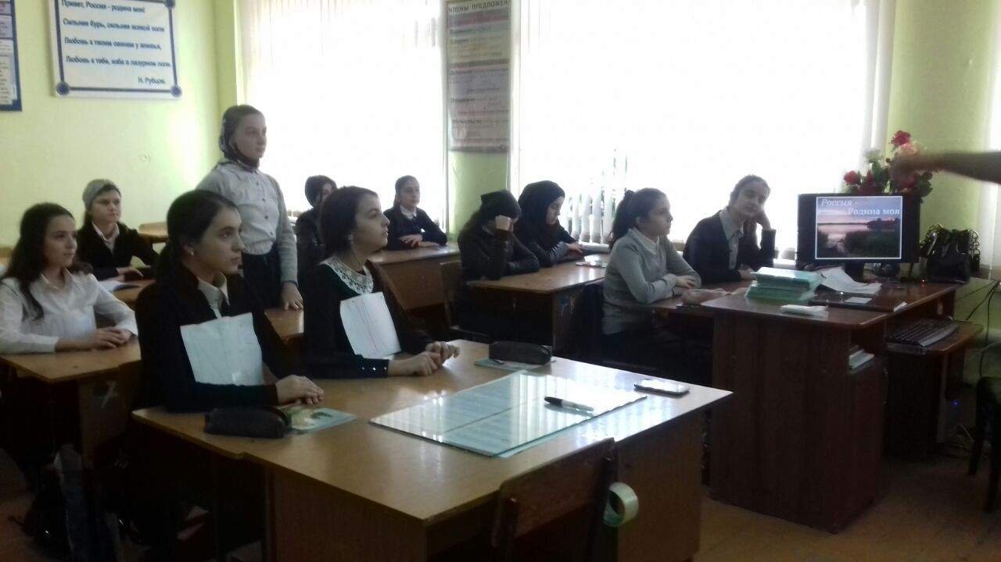

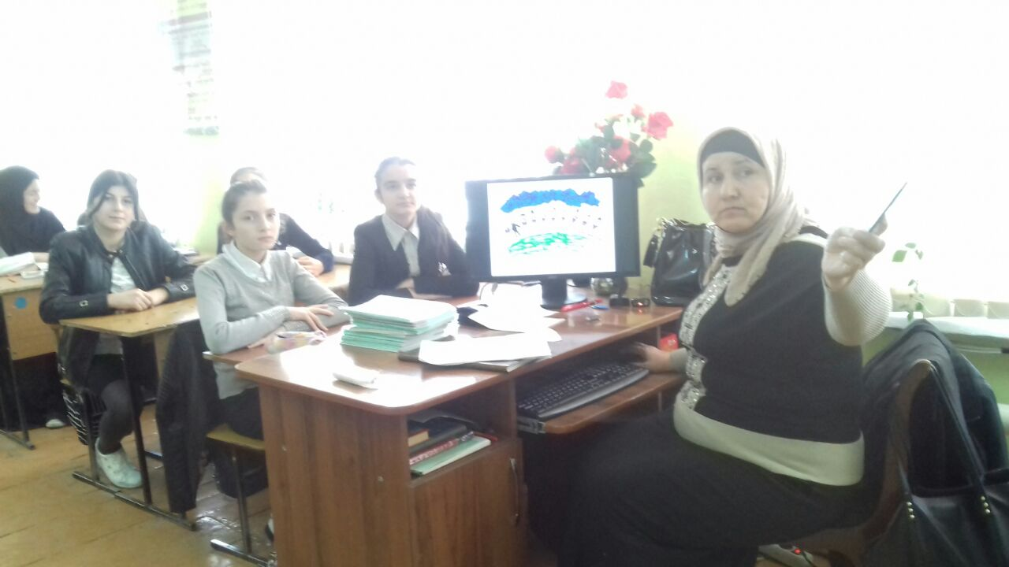

**Отчет**

**о проделанной работе в закрепленной гимназии имени М.Горького**

**рук. объединения «Природа и мы» Минбулатовой Т.А.**

**в октябре 2017-18 уч.г.**

В течении месяца провела с учащимися объединения занятия согласно тематического плана.

5 октября провела с уч-ся объединения 1 и 2 группы открытое занятие на тему «Энергосбережение и экология». Кол-во учащихся на занятии 25 чел.

Цель урока:

- знакомство с историей создания лампочек

- влияние энергосбережения на экологию

- формирование экологической культуры

16 октября провела экологическое мероприятие с уч-ся 3 группы из 2д класса на тему: «Экологическая тропа». В нем приняли участие 12 человек.

Цель мероприятия:

- знакомство с основами поведения в природе

- знакомство с экологическими проблемами окружающей среды

- привитие любви и бережного отношения к природе

- привитие чувства коллективизма.

26 октября провела с уч-ся объединения 1 и 2 группы урок «День народного единства». На уроке присутствовало 25 учащихся

Цель урока:- знакомство с историей праздника

- формирование чувства гражданственности и патриотизма

- воспитание интереса к изучению истории своей страны

Отчет

о проведенном осеннем месячнике сада

в закрепленной Гимназии имени М. Горького в 2017-18уч.г.

рук. объединения «Природа и мы» Минбулатовой Т.А.

С 15 октября по 15 ноября 2017 годув закрепленной гимназии имени М.Горького и на базе ЭБЦ был проведен осенний месячник сада.

Очистили клумбы от мусора и перекопали свободные от растений участки на глубину25-30 см.

Посадили следующие кустарники и луковичные культуры.

- плющ -20 шт.

-спирея-20шт.

-форзиция-20шт.

-нарциссы 40шт.

-туя-10шт.

Приняли участие на субботниках по очистке

Территории гимназии имени М. Горького перикопали приствольные круги деревьев.

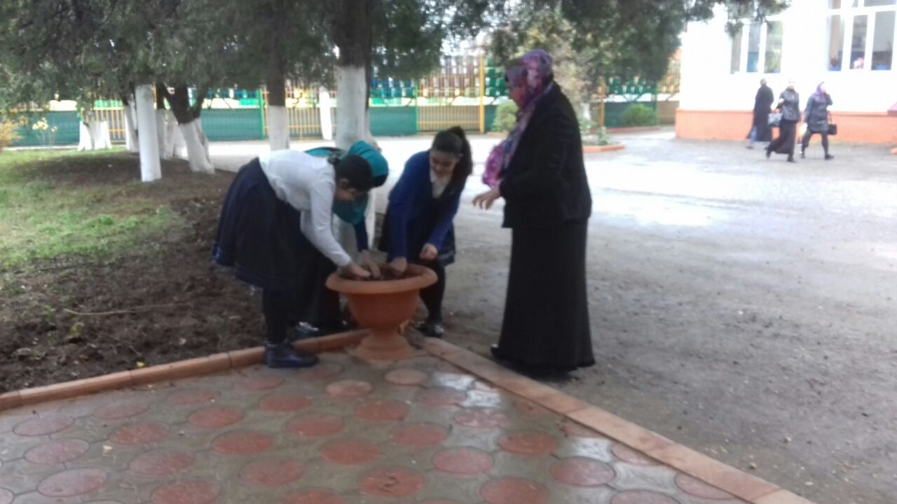

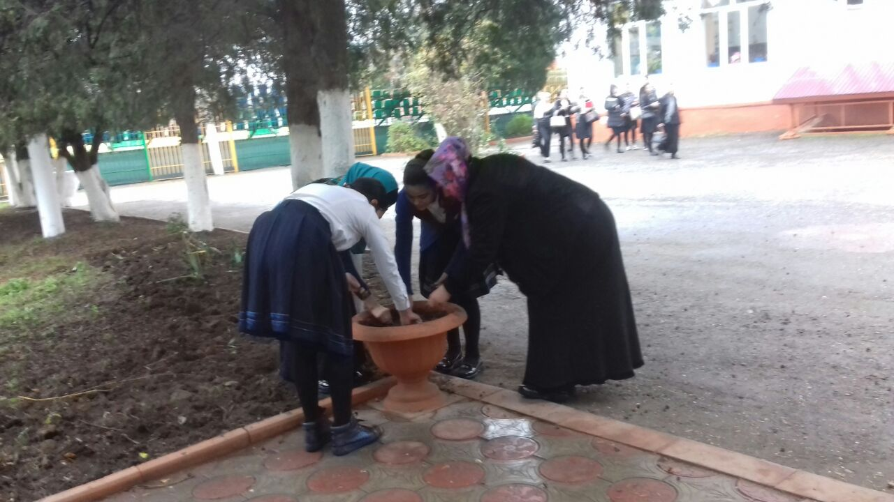

**Отчет**

**о проделанной работе в гимназии имени М. Горького рук.объединения**

**«Природа и мы» Минбулатовой Т.А.**

**за ноябрь 2017-18 уч. год**

В течении месяца провела с учащимися 1 и 2 группы занятия согласно тематического плана.

**17-19 ноября** провела конкурс на лучшее озеленение и уход за комнатными растениями .Конкурс проводился среди 1-11 классов младшие классы- с 1 по 4 классы и старшие классы-с 5 по 11 класс .В нем приняли участие все классы.

**25 ноября** провела с учащимися 1 и 2 группы открытое занятие на тему «По страницам Красной книги» Количество учащихся- 30 чел.

Цель урока:

- знакомство с историей создания Красной книги

- знакомство с растениями и животными занесенными в Красную книгу

- научить любить охранять природу родного края

- формирование экологической культуры

Оказала помощь учит.русского языка Баймурзаевой М.С.

в подготовке и проведении экологического мероприятия «Защитим нашу планету», которое прошло 24 ноября.

Оказала помощь в подготовке и проведении экологического мероприятия «Берегите природу» уч. нач. классов Юнусхаджиевой Н.Р., которое прошло 29 ноября.

Предоставила посадочный материал для озеленения территории школы: самшит- 10шт., сирень- 5шт. форзиция- 10шт.

**Отчет**

**о проделанной работе в гимназии имени М. Горького рук.объединения**

**«Природа и мы» Минбулатовой Т.А.**

**за декабрь 2017-18 уч. год**

В течении месяца провела с учащимися объединения 1 и 2 группы занятия согласно тематического плана.

Передала организатору школы Исаеву М.С. положение о составлении отчета о проведенных экологичеких мероприятиях в школе с января по декабрь 2017года.

Оказала помощь биологу школы Юнусхаджиевой М.К. в оформлении фотопланшета о проведенных в школе экологических мероприятиях, посвященных Году экологии.

7 декабря провела конкурс на лучшее озеленение кабинетов среди старших и младших классов и подвела итоги конкурса.

14 декабря объявила в школе о проведении акции «Чтобы не вырубались елки»- изготовление новогодних композиций из сосновых и еловых веток.

В течении месяца провела с уч-ся 1 группы репетиции новогоднего представления к утреннику, которое пройдет в ЭБЦ 26 декабря.

В течении месяца провела работу с трудно-воспитуемым уч-ся: провела беседу о вредных привычках, предложила принять участие в новогоднем утреннике и экскурсии «Зимний день эколога-следопыта»

**Отчет**

**о проделанной работе в гимназии имени М. Горького рук. объединения**

**«Природа и мы» Минбулатовой Т.А.**

**за январь 2017-18 уч. год**

9-10 января провела с учащимися из закрепленной школы 1 и 2 группы экскурсию «Зимний день эколога-следопыта».

11 января передала организатору школы Рамазановой А.А.. положения о проводимых общешкольных мероприятиях: литературный конкурс «Живая земля, конкурс рисунка «Моя родная природа», «Зеленая планета», «Животный мир заповедного Дагестана, Всемирный День воды.

С 18 по 25 января провела литературный конкурс «Живая земля»- конкурс экологических сказок и новелл.

В конкурсе приняли участие уч-ся со 2 по 11 класс. Конкурс проводился в двух номинациях- «экологическая сказка» и «Экологическая новелла» Ответственная за конкурс в номинации «Экологическая сказка»- Рамазанова А.А.

Ответственная за конкурс в номинации «Экологическая новелла»- Муртазалиева Х.К.

27 января встретилась с трудно-воспитуемым уч-ся и провела с ним беседу о вредных привычках: курении, алкоголизме, наркотиках.

В течении месяца провела с уч-ся объединения занятия согласно тематического плана.

**Отчет**

**о проделанной работе в гимназии имени М. Горького рук.объединения**

**«Природа и мы» Минбулатовой Т.А.**

**за январь 2017-18 уч. год**

**3.02. 2018г.** с учащимися объединения провела конкурс **«Моя родная природа».** Учащиеся приняли участие в номинациях: старшая возрастная группа и средняя возрастная группа.

**8 .02. 2018г.** совместно с биологом Газималиковой Мариной Абдулмуслимовной и классными руководителями провели оценку работ и отобрали по три лучших работ и провели выставку в школе.

**10 02. 2018г**. совместно с биологом Газималиковой Мариной Абдулмуслимовной из работ с выставки отобрали по одной работе для участия в общегородском конкурсе.

**15-28. 02.2018г.** с учащимися объединения провела конкурсы «**Всемирный день водных ресурсов**» и **«Зеленая планета».** Учащиеся приняли участие в номинации **«Экологический плакат»**

В течение месяца провела с учащимися объединения «Природа и мы» 1 гр. занятия согласно тематического плана.

**Отчет**

**о проделанной работе в гимназии имени М. Горького рук.объединения**

**«Природа и мы» Минбулатовой Т.А.**

**за январь 2017-18 уч. год**

9-10 января провела с учащимися из закрепленной школы 1 и 2 группы экскурсию «Зимний день эколога-следопыта».

11 января передала организатору школы Исаеву С.М. положения о проводимых общешкольных мероприятиях: литературный конкурс «Живая земля, конкурс рисунка «Моя родная природа», «Зеленая планета», «Животный мир заповедного Дагестана, Всемирный День воды.

С 18 по 25 января провела литературный конкурс «Живая земля»- конкурс экологических сказок и новелл.

В конкурсе приняли участие уч-ся со 2 по 11 класс. Конкурс проводился в двух номинациях- «экологическая сказка» и «Экологическая новелла»Ответственная за конкурс в номинации «Экологическая сказка»- Мингсултанова А.С.На общешкольный конкурс было представлено 25 работ. 1 место в общешкольном конкурсе заняла уч-ся 4а класса Сайдулаева Наида. Ее работа представлена на общегородской конкурс в ЭБЦ.

Ответственная за конкурс в номинации «Экологическая новелла»- уч. русского языка и литературы Ольмесова М.И. В этой номинации было представлено 20 работ. На общегородской конкурс предствлена работа уч-ся 8г класса Гусиевой Макки.

27 января встретилась с трудно-воспитуемым уч-ся Исхабовым Рахимом и провела с ним беседу о вредных привычках: курении, алкоголизме, наркотиках.

В течении месяца провела с уч-ся объединения занятия согласно тематического плана.

**Отчет**

**по итогам проведенного конкурса «Живая земля»**

**гимназии им М.Горького объединения «Природа и мы»**

В закреплённой гимназии им М.Горького был объявлен детский литературно-экологический конкурс «Живая земля», посвященный году защиты окружающей среды.

Целью конкурса было воспитание чувства ответственности за сохранение природы, любви и понимания природы, привить любовь всему живому на земле.

В конкурсе участвовали школьники в возрасте от 10 до 17 лет.

Количество участников- 150 учащихся.

Конкурс проводился по двум возрастным номинациям : младшая и средняя возрастная группа -экологическая сказка и

старшая возрастная группа- экологическая новелла.

Внутришкольный конкурс проводился с октября 2014г. по январь 2015г.

Ответственные за экологическую новеллу-Тагирова Валерия Николаевна и Акаева Анна Акбулатовна- филолог.

Были подведены итоги внутри школьного конкурса и отобраны работы на общегородской конкурс, который проводился на базе Э.Б.Ц. 29 января.

**План**

**проведения конкурса экологического рисунка «Моя родная природа» в номинации «Старшая возрастная группа»**

**среди учащихся 1 и 2 группы объединения «Природа и мы»**

**с 15 января по 10 февраля 2018г. руководителя объединения Минбулатовой Тоиты Асраддиновны**

1.Ознакомление учащихся объединения «Природа и мы» с положением о проведении конкурса детского экологического рисунка «Моя родная природа» (18 . 01. 2018г)

2. Работа учащихся(1 группы) над конкурсными материалами по номинации «Старшая возрастная группа».(1-3. 02. 2018г)

3. Совместно с учителем закрепленной гимназии имени М. Горького по биологии Газималиковой Мариной Абдулмуслимовной оценка и отбор лучших работ в данной номинации.(8.02.2018г)

4. Выставка работ занявших с 1 по 3 места в школьном этапе конкурса в 1 группе объединения (8.02.2018г).

5.Работу, занявшую 1 место представить для участия в общегородском туре конкурса на базе ЭБЦ.(10.02.2018г)

**Рук. объед. «Природа и мы» ПДО ЭБЦ Минбулатова Т.А.**

**Отчет руководителя объединения «Природа и мы» Минбулатовой Тоиты Асраддиновны по итогам проведения конкурса детского экологического рисунка «Моя родная природа» в номинации «Старшая возрастная группа» среди учащихся объединения в январе- феврале 2018г.**

Учащиеся объединения «Природа и мы» 11 января 2018г были ознакомлены с положением о проведении конкурса детского экологического рисунка **«Моя родная природа».**

Конкурс был проведен среди учащихся 1 группы объединения «Природа и мы» в номинации «Старшая возрастная группа».

Охват учащихся составило 30 человек. Совместно с учителем по ИЗО Газималиковой Мариной Абдулмуслимовной провели оценку и отбор лучших работ учащихся в данной номинации. Организовали в школе выставку работ занявших призовые места. Работу **Ибрагимова Суражудина** (11б класса) занявшую 1 место 10.02.2018г представили для участия в муниципальном этапе конкурса, который состоится в ЭБЦ с 10 по 15 февраля 2018г.

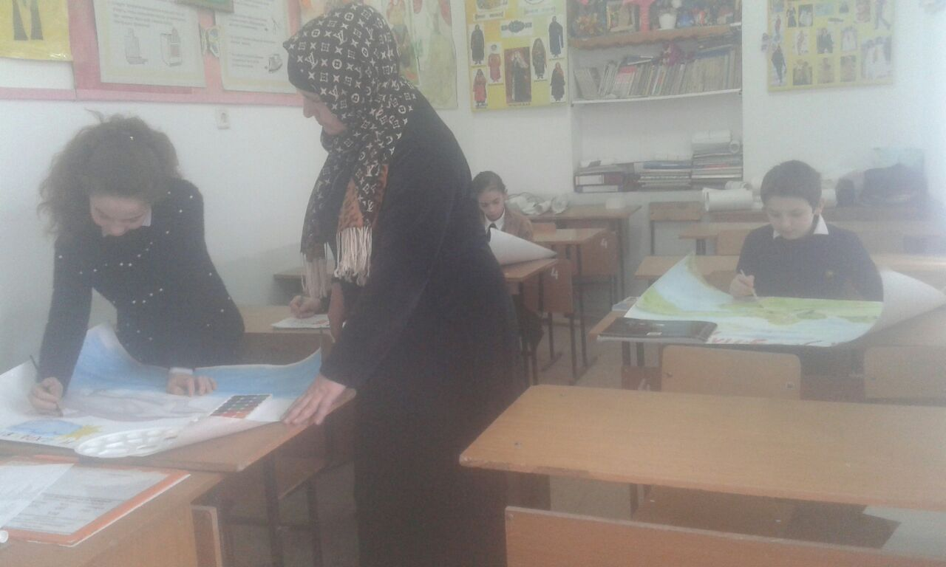

Проведение конкурса «Моя родная природа» с учащимися объединения «Природа и мы»

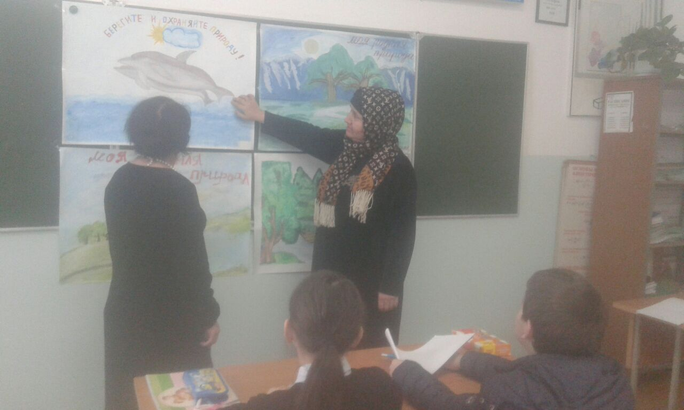

Оценивание работ

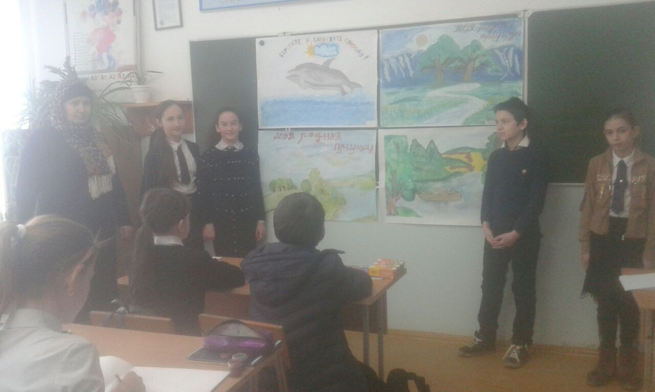

Победители

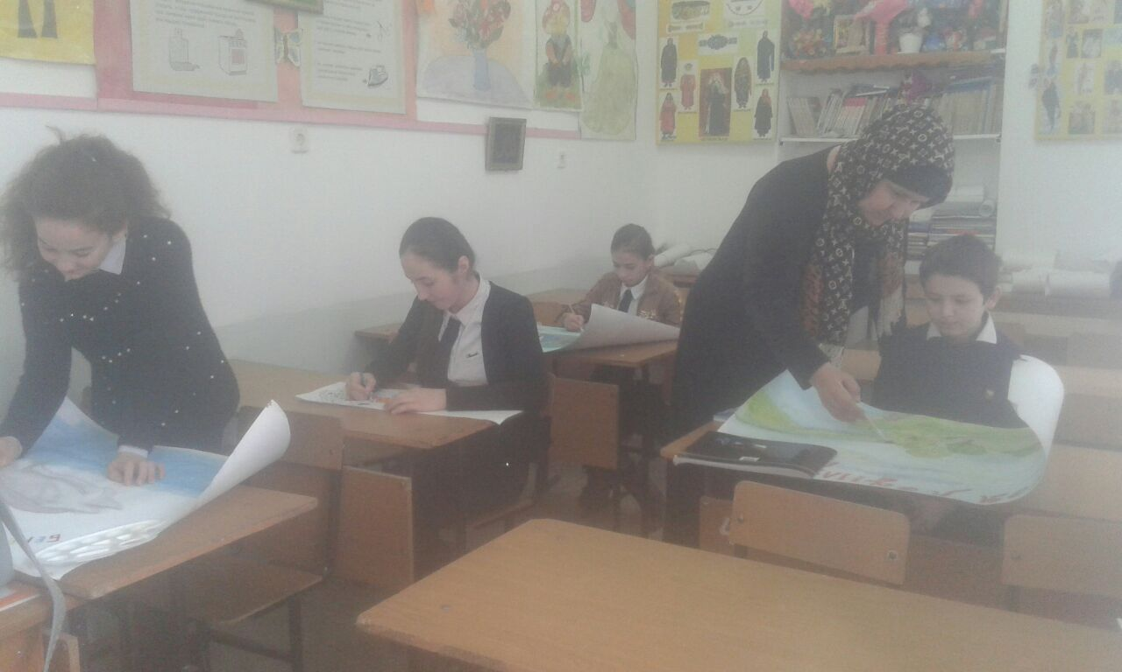

Консультация